南投縣富功國小防災及避難逃生設備應用
各項器材及設施檢視整備情形(疏散動線標示及障礙物排除)
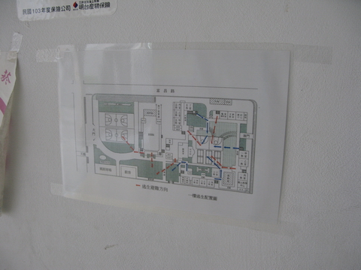 | 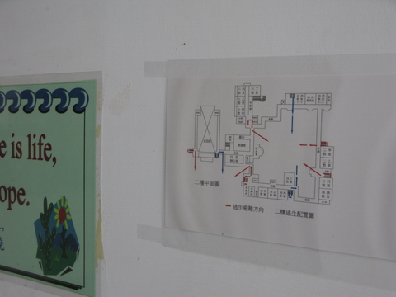
一樓逃生路線圖標示 | 二樓逃生路線圖標示
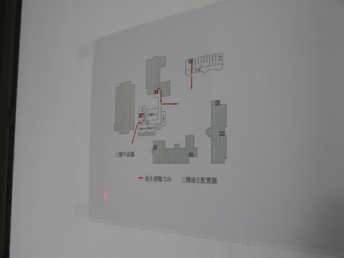
三樓逃生路線圖標示

南投縣富功國小防災及避難逃生設備應用
各項器材及設施檢視整備情形(疏散動線標示及障礙物排除)
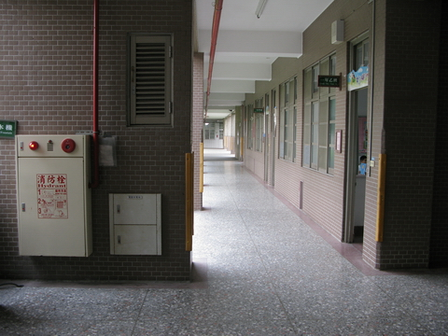 | 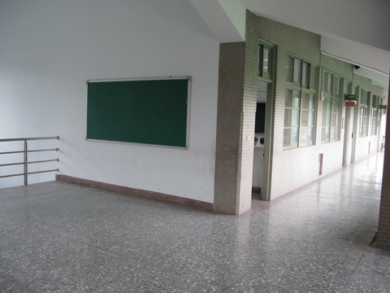
一年級疏散動線及走廊淨空(1樓) | 二年級疏散動線及走廊淨空(2樓)
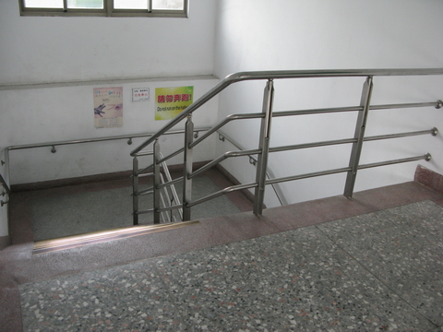 | 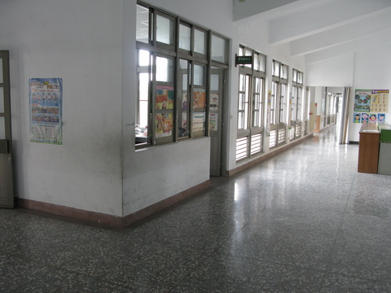
二年級疏散路線及樓梯淨空(2樓) | 三年級疏散動線及走廊淨空(1樓)

南投縣富功國小防災及避難逃生設備應用
各項器材及設施檢視整備情形(疏散動線標示及障礙物排除)
 | 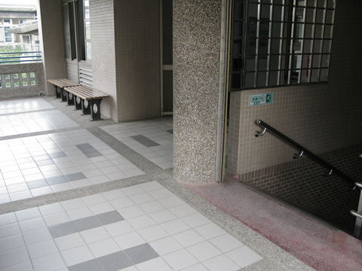
四年級疏散動線及走廊淨空(2樓) | 四年級疏散路線及樓梯淨空(2樓)
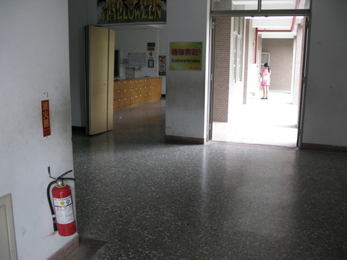 | 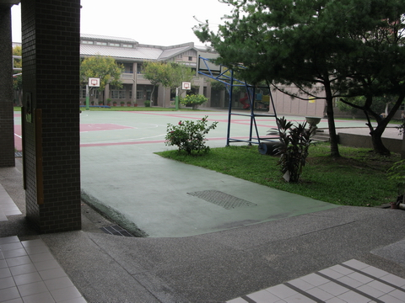
五年級疏散動線及走廊淨空(1樓) | 五年級、六年級疏散動線

南投縣富功國小防災及避難逃生設備應用
各項器材及設施檢視整備情形(疏散動線標示及障礙物排除)
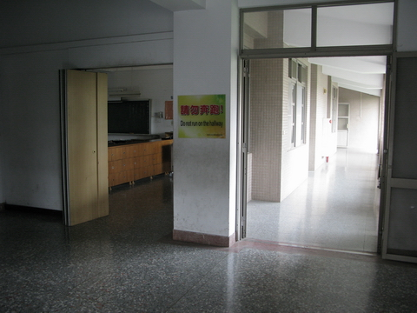 | 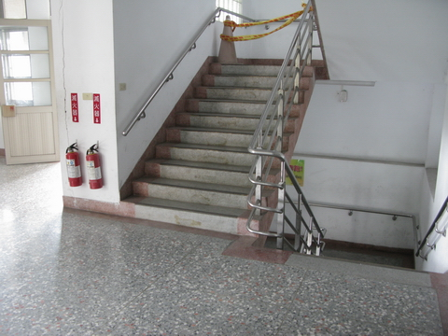
六年級疏散動線及走廊淨空(2樓) | 六年級疏散路線及樓梯淨空(2樓)
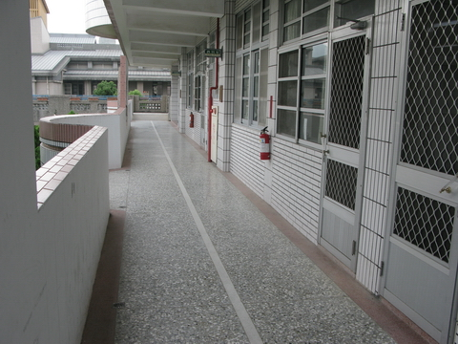
科任教室疏散動線(2樓)

